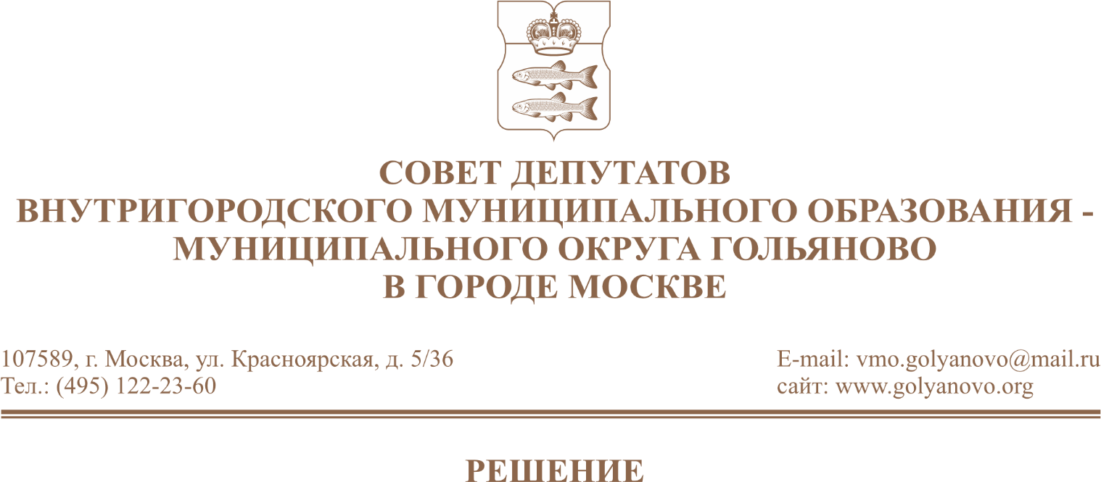
от 23.09.2026 № 10/3

О согласовании мест размещения ярмарок выходного дня на 2027 год

В соответствии с частью 9 статьи 1 Закона города Москвы от 11 июля 2012 года № 39 «О наделении органов местного самоуправления внутригородских муниципальных образований в городе Москве отдельными полномочиями города Москвы», постановлением Правительства Москвы от 4 мая 2011 года № 172-ПП «Об утверждении Порядка организации ярмарок и продажи товаров (выполнения работ, оказания услуг) на них на территории города Москвы», принимая во внимание обращение префектуры Восточного административного округа города Москвы от 17.09.2026 №01-14-3044/26 (вх.№372 от 17.09.2026), Совет депутатов муниципального округа Гольяново в городе Москве решил:

1. Согласовать места размещения ярмарок выходного дня на 2027 год (приложение).

2.Направить настоящее решение в Департамент территориальных органов исполнительной власти города Москвы, префектуру Восточного административного округа города Москвы, управу района Гольяново города Москвы.
3. Опубликовать настоящее решение в сетевом издании «Московский муниципальный вестник».

4. Контроль за выполнением настоящего решения возложить на председателя комиссии по развитию муниципального округа Гольяново Антонову Т.Н.

Глава муниципального округа
Гольяново в городе Москве Т.М. Четвертков

Приложение
к решению Совета депутатов
муниципального округа Гольяново в городе Москве
от «23» сентября 2026 года № 10/3

Места размещения ярмарок выходного дня на 2027 год

№ | Муниципальный  округ | Адрес | Количество торговых мест | Размер площадки (ЗУ) кв.м
1 | Гольяново | Хабаровская ул., вл.12/23 | 40 | 636

